Phân công
Trần Văn Quang: câu 1, câu 4
Nguyễn Mạnh Quân: Câu 2, câu 5
Trần Minh Hùng: câu 3, câu 6
BÀI TẬP GIT 2
Giải thích và cho ví dụ minh họa các câu sau
- Phân biệt các cấp độ reset
Soft: …
Ví dụ:
Chup hinh log
Nội dung file: …
- Merge và rebase
Merge: Tạo ra một commit mới (merge commit) để hợp nhất các nhánh, giữ nguyên lịch sử commit gốc
Ví dụ: Tạo môi trường ví dụ có 2 nhánh :master và nhanh1
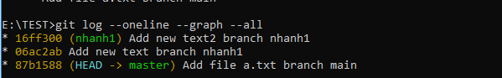
Xung đột
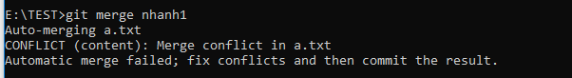
Sửa xung đột
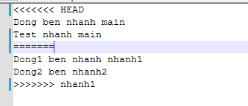
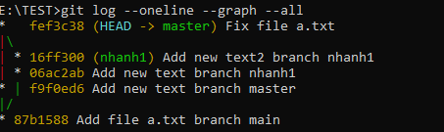

Rebase: Di chuyển các commit của nhánh hiện tại lên trên cùng của nhánh khác,
Ví dụ: Tạo môi trường ví dụ có 2 nhánh :master và nhanh1
Xung đột
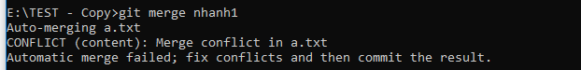
Thay đổi lịch sử commit
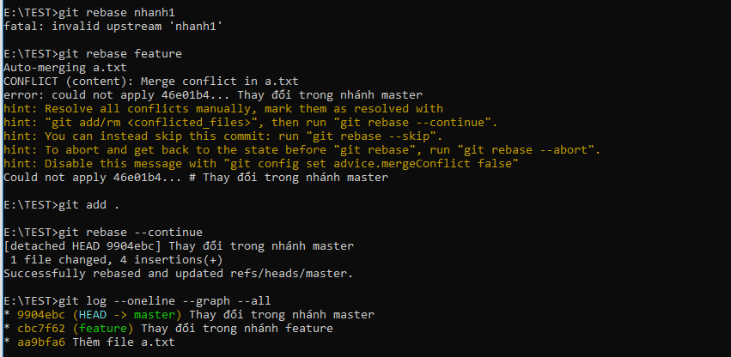

- Cherry pick dung để làm gì?
Trong Git, khi bạn muốn lấy một thay đổi cụ thể (commit) từ một nhánh khác mà không muốn merge toàn bộ lịch sử của nhánh đó, bạn dùng git cherry-pick.
Ví dụ:
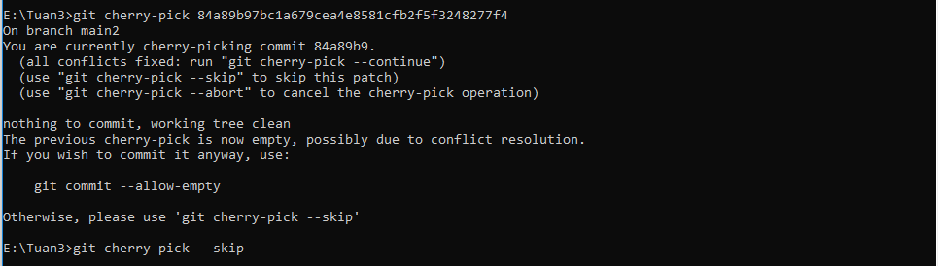

- Hướng dẫn sử dụng stash
- Cách sử dụng git diff
- Phân biệt pull và fetch
Fetch:
- Chức năng: Lấy dữ liệu mới từ remote nhưng không tự động hợp nhất (merge) vào nhánh hiện tại.
- Tác dụng: Cập nhật các nhánh từ xa (ví dụ: origin/main) trong local, nhưng bạn vẫn đang ở nhánh hiện tại và cần merge hoặc rebase thủ công nếu muốn cập nhật.
- Khi nào dùng: Khi bạn muốn xem có gì mới trên remote mà chưa muốn thay đổi gì trong nhánh hiện tại.
Ví dụ:
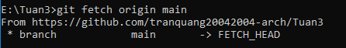
Pull:
  - Chức năng: Là sự kết hợp của git fetch và git merge.
  - Tác dụng: Lấy dữ liệu mới từ remote và tự động hợp nhất vào nhánh hiện tại.
  - Khi nào dùng: Khi bạn muốn cập nhật nhánh hiện tại ngay lập tức với những thay đổi mới nhất từ remote.
Ví dụ:
